质量/安全检查记录
工程名称：宁波前湾产业集团战略新兴产业园12MWp分布式光伏发电项目（D地块一期、E地块一期）
编 号：ZXYDEDK01-AQHD-20240929
活动时间 | 2024年09月29日09:30
活动地点 | 宁波前湾产业集团战略新兴产业园12MWp分布式光伏发电项目（D地块一期、E地块一期）项目部
内容： 一、关于做好国庆假期前生产安全检查工作，为确保国庆假期期间各项工作安全稳定运行，防范各类安全事故发生，海创集团各部门领导于2024年9月29日上午9:30组织开展了国庆假期前安全检查活动。
- 重点进行项目施工现场安全检查，本次检查覆盖了战略新兴产业园（D地块一期，E地块一期）屋顶在建光伏发电项目，重点检查了消防安全、生产安全、电气安全等方面。
- 检查战D区消防通道与安全出口，出口门能够正常开启，楼道无杂物，安全通道畅通。
- 对电气设备与用电安全进行检查，现场发现一处临时用电箱倒伏，现场工作人员已从新进行摆放到位。
- 施工屋面生产现场条形支墩已摆放就位，作业人员严格遵守操作规范和防护措施，落实安全文明施工制度。
三、通过本次国庆假期前安全检查活动，及时发现并消除了一些安全隐患，进一步提高了全体员工的安全意识，后续我们将继续加强安全管理，确保本项目安全稳定运行。
附检查图片：

参加人（签字） |   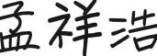  各部门领导
注： 本表适用建设、监理、施工管理人员交底、学习、培训记录使用，监理项目部保存。

文字  描述 | 战D区施工现场检查 | 战D区施工现场检查
照片 | 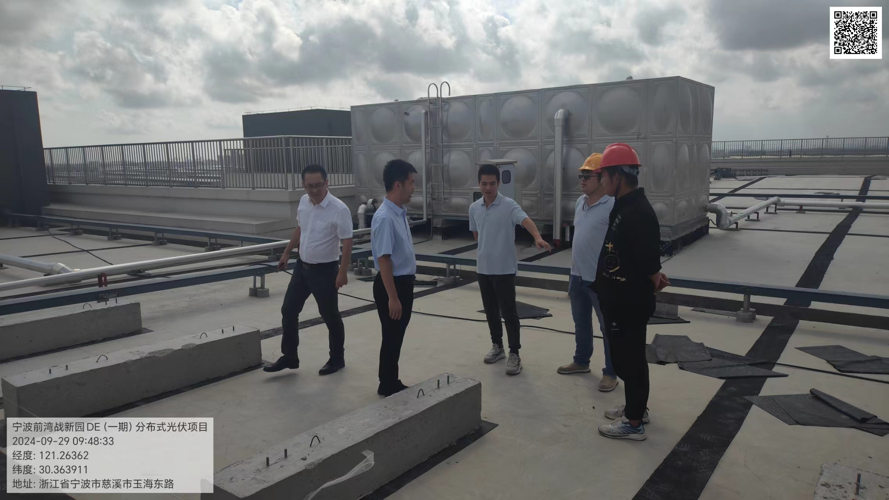 | 